# وضعیت ولایت فاریاب در فسبوک خبرنگاران

(2014 - 2021)

پژوهشگر:‌ پوهنیار غلام رسول زینی

عضو کادر علمی دیپارتمنت آموزش کمپیوتر

## خلاصه

با گسترده شدن و در دسترس قرار گرفتن امکانات تکنالوژی، امروزه شبکه های اجتماعی به وفرت بکار گرفته می‌شوند. شبکه های اجتماعی به مثابة خانه دومی-مجازیِ ما شده اند که اکثر ما انسان ها بخشی از اوقات خود را همه روزه در آنجا سپری می‌کنیم. خبرنگاران ازین طریق حوادث و واقعات جامعه را اخبار می‌نمایند و میتوان گفت که شبکه های اجتماعی مانند رادیو-تیلویزیون ها در قسمت خبر رسانی عمل می‌کنند و در برخی موارد بیش‌تر و مؤثر تر آز آنها. افزون براین، گسترش ابزار‌ها برای برنامه‌های وب و پخته‌تر شدن دانش رشتة کمپیوتر ساینس، دستِ افراد مسلکی را بازتر و درازتر می‌نمایند تا این‌ها بتوانند علاوه بر استفاده عادی، دیتای این شبکه‌های اجتماعی را استخراج نموده و به شکل دیگری درآورند و آن‌ها را بررسی و تحلیل کنند و برای مقاصد مختلف بکار ببرند.

درین تحقیق، من کوشیده ام تا اطلاعات فسبوکیِ قطب‌الدین‌کوهی را با استفاده از ابزار‌ها و تخنیک‌های دیتا‌کاوی استخراج نموده و آن را تجزیه و تحلیل نمایم. این اطلاعات فسبوکی، محتویات پست‌فسبوکیِ موصوف می‌باشد که از نیمه دوم سال 2014 تا اوایل سال 2021 می‌باشد. و در نتیجه به این معلومات دست یافته‌ام که درین مدت در ولایت فاریاب چی حوادثی و به چی مقداری رخ داده اند و میزان اتفاقات خوب نسبت به حوادث بد، چه‌گونه است.

قطب‌الدین‌کوهی در حال‌حاضر بحیث رئیس اتحادیة ژورنالیست های ولایت فاریاب ایفای وظیفه می‌نماید و از سال ۲۰۱۳ بدین سو کارمند رسمی در شبکة خبر رسانی پژواک نیز می‌باشد.

**واژه های کلیدی:** Facebook API، Data Analysis، Sentiment Analysis، دیتا‌کاوی، افزار های دیتا‌کاوی برای متون فارسی، واژه‌نامة حسی

## اهداف

* بررسی و مطالعه پستِ فسبوکیِ خبرنگاران از نقطه‌نظر شاملیت معنای حسیِ مثبت و منفی که بیانگر وضعیت ولایت فاریاب باشد؛
* بکارگیری تخنیک‌های دیتا‌کاوی برای متون فارسی

## مقدمه

انقلاب اطلاعاتی در زمان‌کم، زندگی ما انسان‌ها را تغییر و دگرگون کرده است و ما را با جهانیان وصل نموده و در تبادلة مناسبات فرهنگی، اجتماعی و اقتصادی رول عمده را بازی کرده است. شبکه های اجتماعی-که درین سالیان اخیر در دسترس همه قرار گرفته استُ- فراوان استفاده می‌شود حتی کسانی‌که نوشتن و خواندن را هنوز یاد ندارند، به‌نحوی با این سیستم آشنایی پیدا کرده اند و بکار می‌برند. نظر به گزارش (Internews, 2017)، 12% نفوس افغانستان از انترنت استفاده می‌کنند ازآن جمله 9% آن کاربران شبکه اجتماعی هستند و 95% از کاربران شبکه اجتماعی همچنان در فسبوک حسابِ کاربری دارند. شبکه اجتماعی فسبوک افزون براین‌که برای بعضی ها باعث سرگرمی می‌باشد اما اکثر اشخاص برای امور ضروری در زندگی شان استفاده می‌کنند؛ مانند اعلانات عمومی، اطلاع دهی و اخبار واقعه ها و حوادث که اغلبا توسط خبرنگاران از طریق این شبکه اجتماعی صورت می‌گیرد و به گوشِ عامة مردم رسانیده می‌شود.

خبرنگاران در قسمت اخبار حوادث و واقعات که در جامعه اتفاق می‌افتد، از شبکه اجتماعی فسبوک فراوان استفاده می‌کنند و ازین طریق به گوش عامة مردم می‌رسانند حتی میتوان گفت که این شبکه اجتماعی به مثابة رادیو و تیلویزیون عمل می‌کند و در بخش اطلاع رسانی نیز مؤثر واقع شده است. اگر اتفاقی دریک منطقه ای رخ دهد، اکثر مردم بلافاصله به این شبکه اجتماعی مراجعه می‌کنند و حساب کاربریِ خبرنگاران را می‌بینند و از آنجا اطلاعات بدست می‌آورند. یکی از علت های گسترده شدن استفاده این شبکه اجتماعی هم می‌تواند همین باشد.

اما این اطلاعات تک‌معلوماتی، مسلسل و جریانی هستند و خواننده گان دریک زمان مشخص، تنها می‌توانند اندکی از اطلاعات مربوط به یک موضوع را ازین پست‌ها بدست آورند و آن را به شکل روایتی بخوانند اما نمی‌توانند دریک زمان مشخص چندین پست معلوماتی مرتبط را بدست آورند و یا دریک زمان انتروالی پست‌های اخباری مرتبط را یکجا نموده، آنها را تجزیه و تحلیل نموده و ازان نتیجه مطلوب که قصد داشته باشند، استنتاج کنند. اگر ممکن باشد که این‌گونه معلومات را گردآوری کرده بتوانیم و ازآن طبق خواسته های خود استفاده کرده بتوانیم درین صورت چنین معلومات در بسیاری موارد برای ما مفید خواهد بود و در قسمت پلان گذاری‌های فعالیت های آینده ما در سازمان‌ها و در بعضی تصمیم گیری‌ها میتواند به ما یاری رسانًد. مخصوصا ژورنالیست‌ها که وقایع و حوادث اتفاق افتادة جامعة خود را درین شبکه پست می‌کنند می‌توانند معلومات پست‌کرده خود را گردآوری نموده و از آن گزارش بسیار مفید و دقیق را تهیه نمایند و آن را در تصمیم‌گیری ها به‌کار ببرند. پس گردآوری چنین معلومات امکان دارد؟ و اگر داشته باشد پس این گرد آوری چگونه صورت گرفته می‌تواند؟ سوالاتی است که درین تحقیق مطرح گردیده است ودر پایان تحقیق به ارائه‌ی پاسخ این سوالات تلاش شده است.

خوش‌بختانه شبکه اجتماعی فسبوک (اکثر شبکه های اجتماعی) ابزارهایی طراحی‌شده‌ای دارد و در خدمت مشتریان و کاربران شان قرار داده است که برای کاربرانِ مسلکی این امکان را می‌دهد که تمام معلومات کاربری را به آسانی استخراج نموده و تجزیه و تحلیل نمایند و ازین معلومات فسبوکی استفاده گسترده نمایند و در مقاصد مختلف بکار ببرند.

درین مقاله سعی شده است با استفاده از ابزار API (Application Programming Interface) شبکه اجتماعی فسبوک، اطلاعات فسبوکی قطب‌الدین‌کوهی (کوهی, ۲۰۲۱) - یکی از خبرنگاران ولایت فاریاب که اکثر واقعات و حوادث ولایت فاریاب را از طریق این شبکه اجتماعی (فسبوک) اخبار می‌نمایند - استخراج گردیده و با بکار گرفتن میکانیزم های دیتا‌کاوی تجزیه و تحلیل شده است. در نتیجه وضعیت فاریاب با توجه به حوادث و واقعات که در فسبوک این خبرنگار منعکس یافته است، بررسی و مطالعه شده است.

## استخراج اطلاعات و تجزیه و تحلیل آن

باید یاد آور شد که امروزه در دنیای نرم‌افزار کمپیوتری اکثر نرم‌افزار ها بر اساس خدمات ارائه شده و ذریعه پاکت‌های آمادة بسته نرم‌افزاری که توسط شرکت‌ها و سازمان‌های علمی تهیه می‌گردد، ساخته می‌شوند. امروز هر کسی که برنامة کمپیوتری بسازد لازم نیست تمام بخش‌های برنامه‌اش را خودشان طراحی کند و آن را از ابتدا تا انتها کود نویسی نماید بلکه از پاکت‌های آماده و خدمات ارائه شده استفاده میکنند. فقط کافی است آنها را یکجا ساخته، ترتیب و تنظیم نمایند و این سرویس ها و پاکت های ساخته شده و آماده بحیث اجزای برنامه ها به‌کار گرفته میشود و برنامه‌نویس تنها این اجزاء ها را با نظر داشت قوانین انجنیریِ نرم‌افزاری باهم ارتباط داده و کارکرد این اجزاء را با هم وفق می‌دهند و برنامة کمپیوتری مطلوب و مفروض خود را می‌سازند.

شبکة اجتماعی فسبوک از معلومات شخصی و یا تجاری کاربر های خود برای مقاصد مختلف بهره می‌جوید و در شرایط مناسب حتی این معلومات را می‌فروشد و ازآن تجارت می‌کند کما اینکه در تعهد نامة این شبکه اجتماعی واضح تذکر داده شده است یا بر اساس تقاضای ارگان های دولتی، فسبوک معلومات کاربران خود را به آن مرجع دولتی فراهم می‌سازد و می‌دهد (*Requests For User Data*, n.d.). لازم به تذکر است که ۵۹ درصد نفوس جهان استفاده کنندگان انترنت هستند و تقریبا نصف کاربران انترنت ازین شبکه اجتماعی یعنی فسبوک استفاده می‌کنند (*Facebook World Stats and Penetration in the World - Facebook Statistics*, n.d.).

شبکة اجتماعی فسبوک بعضی خدمات و پاکت های آماده را در خدمت کاربران توسعه دهنده خود اکثرا به شکل رایگان قرار داده است که کاربران توسعه دهنده با استفاده ازین خدمات شبکة اجتماعی فسبوک (Graph API Explorer) می‌توانند بعضی معلومات را مانند: لیست آشنایان، پست ها، واقعه های فیسبوکی شان و ... هم از کاربران شخصی و هم از صفحات و گروپ های شان استخراج نمایند و ازآن در برنامه ها، در گزارش ها و در تصمیم گیری های خود طبق خواسته شان استفاده کنند (*Graph API Explorer*, n.d.). برای این کار لازم است که کاربر، یک برنامة فیسبوکی بسازد و آن برنامة فیسبوکی در خود ابزار هایی داشته می‌باشد که توسط این ابزار ها کاربرِ مسلکی قادر می‌شود به‌بعضی معلومات حسابِ‌کاربری، صفحات و یا گروپِ‌فیسبوکی شان دست یابد و آن را استخراج نمایند.

درین تحقیق من تلاش کرده ام که پست‌هایِ فسبوکی قطب‌الدین‌کوهی را استخراج نموده و برآن پست‌ها یا دیتای استخراج شده عملیات تجزیه و تحلیل دیتا را انجام دهم. تعداد پست که در یک‌روز یا یک‌ماه در تواریخ مشخص و همچنان تعداد کلمات که درآن پست های گذاشته شده وجود دارد و این کلمات چگونه معنی بارحسی داشته است را استنتاج کرده ام. البته این‌گونه معلومات برای یک ژورنالیست که همیشه وقایع و حوادث جامعه را در فیسبوک خود ثبت می‌نماید، استخراج شده آماده گردد خیلی مطلوب و مقبول واقع می‌گردد. و به‌دست آوردن چنین معلومات چندان کار ساده نیست و کاربران عادیِ این شبکه اجتماعی نمی‌توانند به چنین معلومات دست یابند و تنها کسانی‌که با مسائل پروگرام نویسی آشنایی دارند، می‌توانند با استفاده از دانش و مهارت های خود چنین معلومات مفید را بدست آورند. من برای استخراج پست‌های فسبوکی و سپس به‌دست آوردن چنین معلومات کار‌های تخنیکی را انجام داده ام که در ذیل شرح می‌گردند. باید یاد‌آور شد که فایل‌های کود‌نویسی‌شدة این تحقیق که من برای بدست آوردن چنین معلومات نوشته ام، در حساب کاربری ام در Gitlab[1] موجود اند و علاقه‌مندان می‌توانند درآنجا مراجعه نمایند.

برای انجام عمل تجزیه و تحلیل دیتای فسبوکی قطب‌الدین‌کوهی یک سلسله کار های تخنیکی صورت گرفته است که در ذیل مرحله وار ذکر گردیده اند.

* مرحله اول: با استفاده از ابزار شبکه اجتماعی فسبوک – انترفس برنامه‌نویسیِ کاربری (API)، تمام پست‌های فسبوکی از حساب کاربریِ این خبرنگار بدست آمد که از نیمه دوم سال 2014 تا اوایل سال 2021 در بر میگیرد، به تعداد 5496 پست موجود بوده است. این اطلاعات استخراج شده شامل محتویات ‌پست، تاریخ‌نوشتِ پست و تعداد تبصره (comment) های که در پای هر پست نوشته شده است، میباشند.
* مرحله دوم: دیتای استخراج شده با استفاده از تخنیک‌های دیتا‌کاوی و برنامه‌نویسی پایتون آماده‌سازی شده و به شکلی درآورده شده است که عملیات تجزیه و تحلیلی برروی این دیتای آماده‌شده می‌تواند اعمال شوند.
* مرحله سوم: پست‌های هر ماه با تفکیک تعداد شان و تعداد تبصره های که در پای هر پست نوشته شده است، مشخص گردیده اند و در شکل *1* به شکل ماهوار نشان داده شده است.
* مرحله چهارم: تعداد پست‌ها بطور ماهانه تفکیک شده بعدا کلمات محتوایی آنها دکمه‌گذاری (tonekized) یا به‌تعبیر دقیق‌تر ازهم جدا شده اند که می‌توان حتی تعداد کلمات هر پست را دانست و نیز این کلمات از هم جدا شده با دیتا‌سِتی مقایسه شده و کلمات حاملِ بارحسی تشخیص داده شده اند و در شکل *2* و شکل *3* تعداد کلمات معنی‌دار حسی یا حاملِ بارحسیِ منفی و مثبت بالترتیب نشان داده شده است. البته این اشکال تعداد کلمات معنی‌دار حسی را بطور کلی نشان میدهد که در تمام پست ها بکار رفته اند. دیتا‌سِت که ازان درین کار تحقیقی استفاده شده است، به‌تعداد 1292 کلمة مثبت و به‌تعداد 1458 کلمة منفی میباشد و توسط ایرانیان جمع آوری شده است (Amiri et al., 2015).

هرچند برای تحلیل حسیِ زبان‌فارسی کار قابل ملاحظه‌ای تا کنون صورت نگرفته است به‌دلیل این‌که زبان‌فارسی نسبت به زبان‌های لاتینی ساختار نوشتاری خیلی مغلق دارد و از لحاظ ساختار گرامری نیز کاملا متفاوت است (عسکریان, کاهانی, & شریفی, ۱۳۹۷) اما این دیتاست که استفاده شده است می‌تواند به تحلیل حسی بر اساس کلمات زبان فارسی کمک کند.

## یافته ها

بعد از استخراج به‌تعداد تقریبا 5500 پست فسبوکی قطب‌الدین‌کوهی - پست های از نیمه دوم سال 2014 تا اوایل سال 2021 را در بر میگیرد - دیده میشود که در هر ماه حد اقل به‌تعداد 30 بار اکثرا معلومات حوادث و اتفاقات رخ داده گزارش‌دهی شده است و در هر ماه معلومات گزارش‌دهی شده توسط کاربران فسبوکی بیش‌تر از 1000 بار تبصره‌دهی شده اند. حتی در ماه مارچ 2020 تقریبا 160 بار معلومات پست شده است و در ماه اپریل همین سال بیش‌تر از 120 بار معلومات پست شده و بیش‌تر از 14000 تبصره‌ها در پای پست‌های این ماه نوشته شده اند و در شکل *1* نشان داده شده است. در گراف، خط سبز با نقطه‌گذاری شده تعداد پست هر ماه را به‌طرف راست نشان می‌دهد و گراف خط سرخ تعداد تبصره ها را به‌طرف چپ نشان می‌دهد.

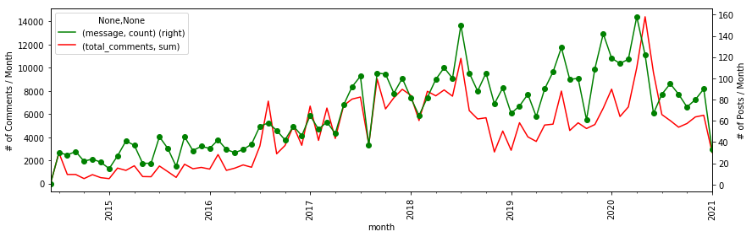

شکل 1 تعداد پست ها با تعداد تبصره ها به‌طور ماهوار

در شکل ۱ دیده می‌شود که بعد از سال 2018 تا نیمه اول 2020 تعداد پست‌ها به‌طور قابل ملاحظه‌ای زیاد بوده اند و هم‌چنان تبصره‌های که در پای آن پست‌ها نوشته شده اند، متناسب با آن افزود گردیده اند. این نشان می‌دهد که درین انتروال زمانی تعداد واقعه ها و حوادث نهایت زیاد بوده اند و این حوادث می‌توانند هرگونه اتفاقاتی باشند. و نیز تعداد تبصره‌ها نشان می‌دهد که به‌تعداد استفاده‌کنندگان شبکة اجتماعی فسبوک با مرور زمان افزود شده است.

در شکل *2* کلمات که بارمعنیِ حسیِ منفی دارد مانند: کلمات جنگ، انفجار، کشته،... و در تمام پست ها بکار رفته اند، با تعداد شان نشان داده شده است. طوری که در شکل ۲ دیده میشود تعداد اندکی از این کلمات، حدود 1500 بار یا بیشتر و یا کمتر بکار رفته اند حتی کلمة «کشته» به‌طور دقیق 3485 بار در پست ها ذکر شده است. (در گراف، کلمات بارمعنیِ حسی در محور X و تعداد آنها در محور Y نشان داده شده است و اندازة دایره ها تعداد بکار‌رفتة این کلمات را نشان می‌دهد.)

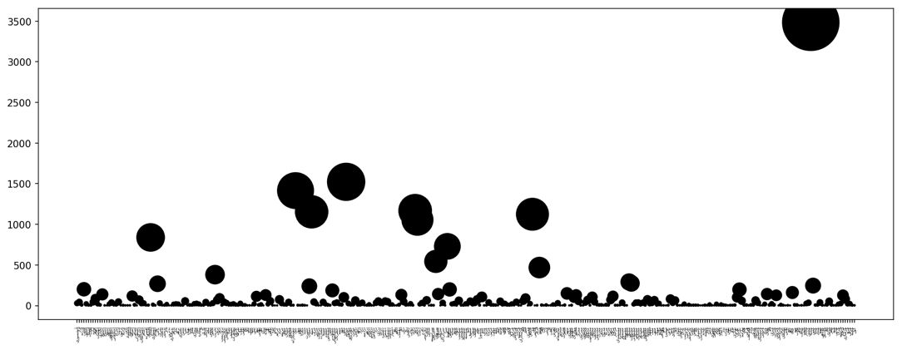

شکل 2 کلمات معنی دار حسی منفی با تعداد شان در تمام پست ها

البته پست‌ها به‌طور عموم، کاملا حاوی کلمات بارحس منفی نداشته اند و در مقابل، کلمات که بارحس مثبت دارند نیز در پست‌ها دیده می‌شوند. در شکل *3* تعداد کلمات بارحس مثبت مانند: خوب، مؤفق، جدید، صلح، ... که در پست‌ها ذکر گردیده اند، نشان داده شده اند.

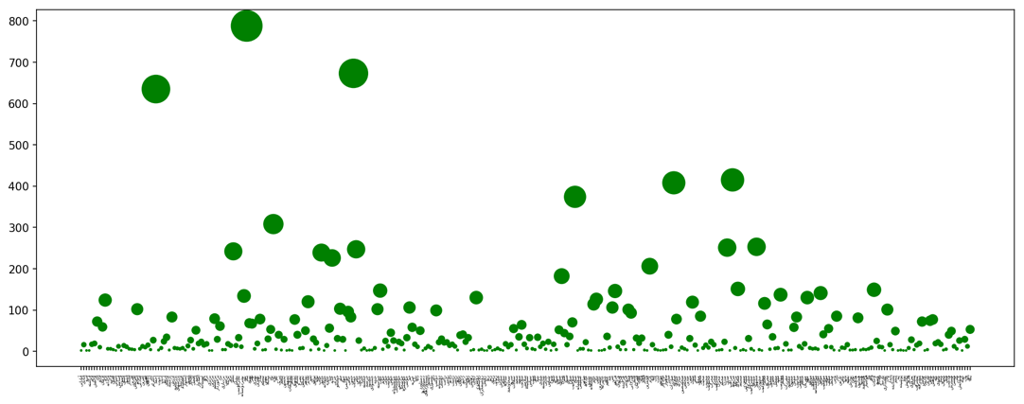

شکل 3 کلمات معنی دار حسی مثبت با تعداد شان در تمام پست ها

با توجه به شکل *2* و شکل *3* دیده می‌شود که به‌طور کلی کلمات دارایِ حس‌منفی بیش‌تر حتی دو برابر زیادتر نسبت به کلمات دارای حس‌مثبت در پست‌ها ذکر گردیده اند اما این پست‌های بین نیمه دوم سال 2014 تا اوایل سال 2021 میباشند و به‌طور واضح نشان نمی‌دهد که کدام کلمه که متضمن یک پدیده هم میباشد، در کدام زمانِ مشخص بیش‌تر به‌کار رفته است. من برای وضاحت بیش‌تر در شکل *4* و شکل *5* به‌طور واضح‌تر و مشخصا در یک سال چقدر و چه‌میزان کلمات دارای معنی‌حسی به‌کار رفته اند را آورده ام که میزان تذکر این کلمات را نشان میدهد. فی‌المثل، در پست‌های سال 2017 کلمة «کشته» حدود 650 بار یا بیشتر ازان به‌کار رفته است (نظر به گراف شکل ۴) و هم‌چنان از بعضی کلمات دارای حس‌منفی حدود 300 بار یا کم و بیش ذکری به‌میان آمده است.

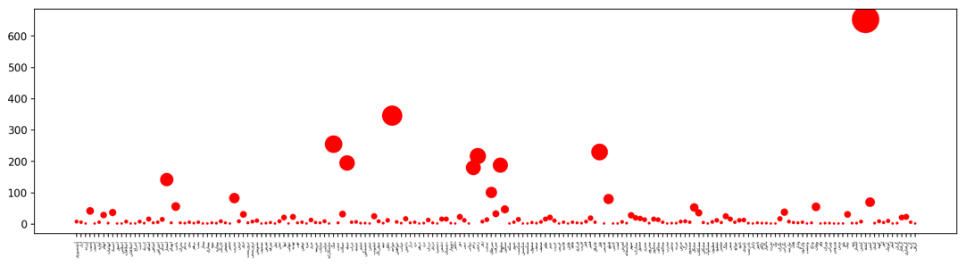

شکل 4 کلمات معنی دار حسی‌منفی با تعداد شان در سال ۲۰۱۷

و در پست‌های سال 2020 کلمة «کشته» کمتر از 300 بار به‌کار رفته است که در شکل *5* نشان داده شده است. این نشان میدهد که این کلمات که متضمن پدیدة مهم اجتماعی هم میباشند، در سال‌های 2017 و 2020 خیلی متفاوت‌تر ذکر گردیده اند و بیان‌گر این‌که در سال 2020 نسبت به سال 2017 چنین اتفاقاتی خیلی کم رخ داده اند.

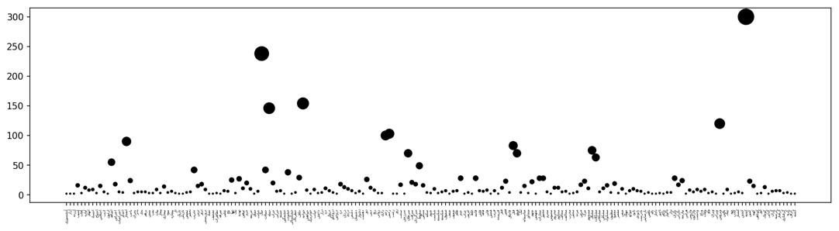

شکل 5 کلمات معنی دار حسی‌منفی با تعداد شان در سال ۲۰۲۰

البته من تنها از پست های سال 2017 و 2020 را آورده ام برای اینکه ازهم تفاوت زیاد داشت تا فرق قابل ملاحظه‌ای دیده شود اما چنین گراف های سال های دیگر نیز هستند که من برای جلوگیری از خسته‌گی و کسالت برای خواننده باشد، از آوردن آنها درینجا صرف نظر کردم و علاقه‌مندان محترم می‌توانند از حساب کاربریِ من در Gitlab آنها را بدست آورند. هم‌چنان کود نویسی‌ها و فایل‌های کار شدة این کار تحقیقی ام درآنجا موجود هستند محصلین محترم بخش کمپیوتر ساینس و افراد مسلکی می‌توانند آنها را نیز از آنجا بدست آورند.

هرچند پست‌های متذکره مشتمل کلمات بار حسی‌منفی بسی بیش‌تر از کلمات بار حسی‌مثبت هستند اما نمی‌توان ادعا کرد که همة این‌ها مربوط اتفاقات رخ‌داده در ولایت فاریاب بوده باشند شاید کوهی حوادثِ دیگر ولایت‌ها را نیز ندرتا پست کرده باشد (؟)؛ بعضا شاید جملات سلبی نیز استفاده کرده باشد و همة این جملات ایجابی نباشند (؟)؛ دیتاستی که من استفاده کرده ام که شامل لستی از لغات بار حسی‌مثبت و منفی است، و این کلماتِ پست‌ها بر اساس آن به‌حیث مثبت و منفی متمایز شده اند، اما بعضا در پست ها به منظور دیگری به‌کار رفته باشند. در هر حال می‌توان به این نکته مهرِ صحه گذاشت که کلمات بار حسی‌منفی بسی بیش‌تر از کلمات بار حسی‌مثبت در پست ها موجود بوده اند و این‌ها متضمن معنایی هستند که از مردم این ولایت حسِ خوشی را ستانده اند.

## نتیجه گیری

در پایان این کار تحقیقی به این نتیجه دست یافت که شبکه های اجتماعی (درینجا فسبوک) علاوه بر استفاده عادی، میتوانند به شکل دیگری نیز استفاده گردند و آزانان بهره گیری شوند و معلومات کاربران استخراج شده و در بخش‌های دیگر مانند گزارش‌دهی ها، تصمیم‌گیری ها و... به‌کار گرفته شوند. درین تحقیق، معلومات اخباری فسبوکی قطب‌الدین‌کوهی از حساب کاربری شان اسخراج شده و تجزیه و تحلیل شده اند و کلمات دارای معنی حسی‌مثبت و منفی و چگونگی به‌کارگیری این‌ها در پست‌های بین سال های 2014 و 2021 استنتاج شده اند و در نتیجه چگونگی وضعیت فاریاب و احساس مردم این والا نسبت به واقعیات رخ داده معلوم گردیده است.

نتیجة این کار تحقیقی و دیتای کاویده درین کار تحقیقی، می‌توانند معلومات اساسی و منبع مهم برای مطالعات و تحقیقات روان‌شناسی و دیگر مسايل علوم اجتماعی مرتبط به این مردم و ولایت باشند.

# منابع

عسکریان, ا., کاهانی, م., & شریفی, ش. (۱۳۹۷). حس نگار: شبکه واژگان حسی فارسی. *فصل نامه علمی-پژوهشی پردارش علایم و داده ها*, ۷۱-۸۶.

کوهی, ق. (۲۰۲۱, ۱ ۱۰). *صفحه فسبوک قطب الدین کوهی*. بازیابی از فسبوک: https://www.facebook.com/qutbadin.kohi

Amiri, F., Scerri, S., & Khodashahi, M. (2015). Lexicon-based Sentiment Analysis for Persian Text. *Proceedings of the International Conference Recent Advances in Natural Language Processing*, 9–16. https://www.aclweb.org/anthology/R15-1002

*Facebook World Stats and Penetration in the World—Facebook Statistics*. (n.d.). Retrieved December 28, 2020, from https://www.internetworldstats.com/facebook.htm

*Graph API Explorer*. (n.d.). Facebook for Developers. Retrieved January 21, 2021, from https://developers.facebook.com/tools/explorer/

Internews, A. C. for. (2017). *Social Media in Afghanistan -Users and Engagement*. USAID.

*Requests For User Data*. (n.d.). Retrieved January 21, 2021, from https://transparency.facebook.com/government-data-requests

1. گت لب (www.gitlab.com) محیط آنلاین توسعه دهی برنامه های کمپیوتری است که دران توسعه دهندگان برنامه های کمپیوتری پروژه های خود را درج نموده و از کارکرد و فعالیت های روزمره پروژه های شان بخوبی کنترول کرده میتوانند.